软 件 操 作
使用说明书

目 录
1 概述 2
1.1 功能概述 2
1.2 主要功能特点描述 2
1.3 软硬件要求 3
1.4适用范围 3
2 软件安装与卸载 4
2.1软件的安装 4
2.2软件的卸载 4
2.3文件及文件夹 4
3 操作使用指南 5
3.1菜单栏 5
3.1.1操作 5
3.1.3参数设置 6
3.1.4试验数据 8
3.1.5新建试样信息 9
3.1.6界面语言 10
3.1.8帮助 10
3.2试验数据实时显示区 10
3.3试验曲线显示区 11
3.4程序控制区 12
3.5手动操作区 12
3.6试验结果显示区 13
4 试验过程简介 13
附录A 试验曲线回放 15

1 概述

1.1 功能概述
该测控软件基于EDC控制器及其开发平台，用于电液伺服梁柱教学试验机等，对各种材料进行拉伸、压缩、弯曲等各种试验。该软件可用于Windows XP、Win7、Win8、Win10、Win11等多种操作系统，对于电液伺服梁柱教学试验机，可实现开环及闭环控制。
该软件主要根据《GB/T 228.1-2010金属材料 拉伸试验 第1部分：室温试验方法》、《GB/T 50081-2002 普通混凝土力学性能试验方法标准》、《JTG E41-2005 公路工程岩石试验规程》等标准进行自动数据分析，也可以人机交互，进行手动分析。该测控软件属我公司自主研发，可根据用户反馈的信息不断进行完善、升级。

1.2 主要功能特点描述
该测控软件用于微机控制电液伺服梁柱教学试验机进行各种金属及非金属的试验，按照相应标准完成实时测量与显示、实时控制及数据处理、结果输出及报表打印等各种功能。
主要功能、特点描述总结如下：
(1) 对于电液伺服试验机，支持多种控制方式，包括开环、等速力（应力）、等速位移、等速变形（应变）等多种闭环控制方式。
(2) 针对电液伺服梁柱教学试验机，软件具有试验过程控制模式智能设置系统，提供给专业用户自动程控编程器。测控软件会自动按照用户设置自动控制试验过程。
(3)实时测量与显示试验力及峰值、位移、变形等各信号；实现了Windows XP、Win7、Win10、Win11等Windows操作系统下的实时采集与控制；并实现了精确定时，高速采样功能。
(4) 实现了力-变形、力-位移、应力-应变等多种试验曲线的实时屏幕显示，可随时切换观察，曲线的放大与缩小非常方便。
(5) 具备试验参数的计算机存储、设定、加载等功能，各参数可方便的进行存储和调入。
(6) 试验数据以csv格式存贮，以方便用户查询，以及利用任何通用商业报表、字处理软件对试验数据进行再处理，同时方便联网传递数据。
(7) 采用人机交互方式分析数据。处理方法满足《GB/T 228.1-2010金属材料 拉伸试验 第1部分：室温试验方法》要求，可人工干预分析过程，提高分析的准确度。
(8) 可记录、保存试验全过程的数据曲线。
(9) 具备过载保护自动停机。
(10) 试验结果数据可批量存储、批量加载、批量打印。
(11) 具有试验曲线回放功能，模拟整个试验过程。
说明
根据用户不同的要求，上述功能会有所增减或调整改变。

1.3 软硬件要求
（1）本软件基于Dolli公司EDC控制器开发平台，必须与EDC控制器配套使用。
（2）操作系统为Windows XP、Win7、Win8、Win10、Win11系统。
（3）各类通用商业打印机及驱动程序。
（4）对需要用Excel做报表的用户，需要配备Microsoft Office2000或更高版本。

1.4适用范围
（1）适用于微机控制电液伺服梁柱教学试验系统；
（2）适用于微机控制电液伺服压力试验机；
（3）适用于微机控制电子万能试验机。

2 软件安装与卸载

2.1软件的安装
该软件为.msi格式安装包，双击DOPEConnection.msi安装包
软件开始安装，点击下一步直到软件安装完毕，安装过程中用户可以修改默认安装路径。

2.2软件的卸载
用户可以在控制面版->程序与功能中找到对应的软件图标进行卸载。

2.3文件及文件夹
应用程序DOPEConnection.exe目录下的文件，主要有以下文件：
(1)可执行文件：DOPEConnection.exe。
(2)软件配置文件：Config.ini。
(3)动态连接库文件。
(4)用户手册：DOPEConnection.pdf。
软件安装目录下的文件不可删除，也不可损坏。如果损坏，请使用安装光盘恢复。
应用程序DOPEConnection.exe目录下的文件夹有：
(1) StaticData：存放试验数据文件的文件夹。
(2) lang：系统语言脚本存放文件夹，软件语言脚本文件：简体中文.json、English.json、Deutsch.json、Español.json。
(3) logs：运行日志文件夹。

3 操作使用指南
DOPEConnection软件启动后，主界面如图3-1所示。
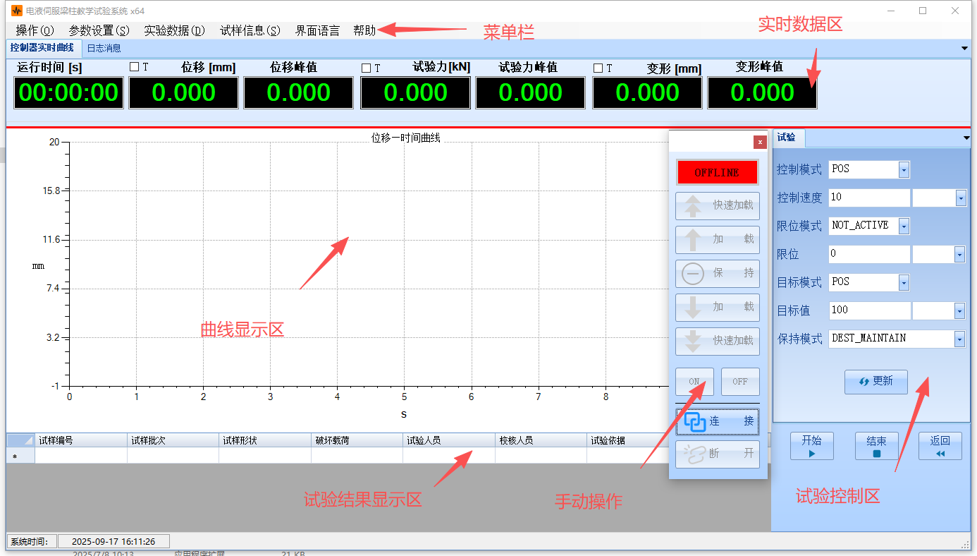
图3-1 主窗口
主窗口是程序的控制中心，它负责实现各项主要试验功能，并显示实时数据、试验曲线、试验状态等信息。按自上而下、从左到右的顺序，包括菜单栏、实时数据显示区、曲线显示区、试验控制区、试验结果显示区五部分。

3.1菜单栏
菜单栏包含了一些软件的基本操作，主要包含操作、参数设置、试验数据、试样信息、界面语言、帮助几个选项。

3.1.1操作
目前操作中包含的选项只有退出软件的功能，如图3-2所示。当用户点击退出软件时，系统将首先询问是否确认退出，如目前没有其他操作并点击确定后，将直接退出软件。
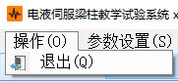
图3-2 操作子菜单

3.1.3参数设置
参数设置子菜单如图3-5所示。目前包含参数设置这个选项。
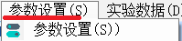
图3-5 参数设置子菜单
（1）系统设置
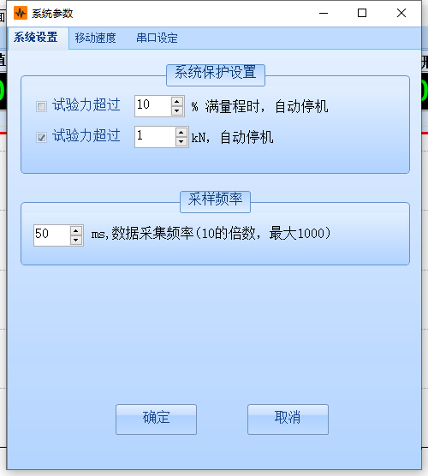
图3-6 系统参数设置
系统设置包含系统保护设置以及采样频率设置两个选项。
1）系统保护设置包含两个保护模式，分别是：试验力超过百分之多少时进行停机保户，以及试验力超过多少kN进行停机保护。
当试验力超过控制器设计量程的以百分数为单位的保护值，且前边的单选按钮选中时将实施停机保护。
当试验力超过上述输入框输入的数值且前边的单选按钮为选中状态时，将触发停机保护。
2）采样频率设置主要设置软件数据存取的间隔，以ms为单位，最低为10ms。可以设置10，20，30...1000ms,采样周期的数值以10为最小单位，步长为10。
点击确定后将修改值保存至文件中。

（2）移动速度
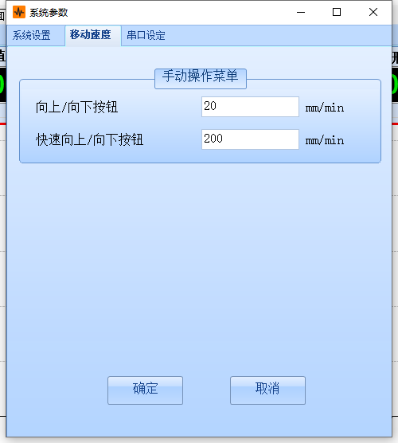
图3-7 移动速度设置
移动速度的设置主要针对的为手动操作菜单的速度，主要可以设置向上/向下按钮（对应手动操作菜单中的加载按钮）的速度，快速向上/向下按钮（对应快速加载）的速度。
速度单位为mm/min。
（3）串口设定
串口设定主要包含端口号选择以及发送周期的设置。图3-9
串口号目前可以使用COM1-COM10这些串口，用户可以选择自己合适的串口。
发送周期可以设置串口的发送周期，主要可以选择的设置如图3-8所示：
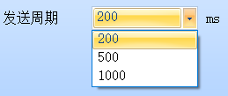
图3-8 串口发送周期设定

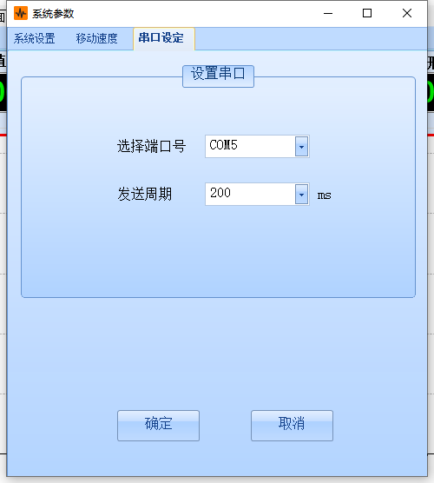
图3-9 移动速度设置
移动速度的设置主要针对的为手动操作菜单的速度，主要可以设置向上/向下按钮（对应手动操作菜单中的加载按钮）的速度，快速向上/向下按钮（对应快速加载）的速度。
速度单位为mm/min。

3.1.4试验数据
“试验数据”子菜单如图3-10所示。
图中可见试验数据子菜单包含打开数据文件以及试验报告两个选项。
1）当点击打开试验数据菜单后用户可以打开已经完成的试验数据。如图3-11所示。

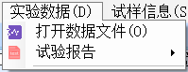
图3-10 试验数据子菜单
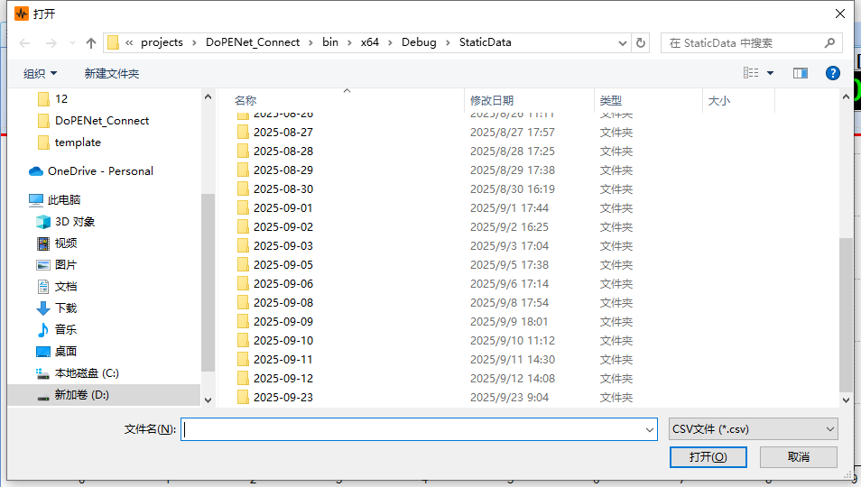
图3-11 打开试验数据
当用户打开对应的试验数据文件后数据曲线将显示于曲线显示区域，试验结果将显示于试验结果显示区域。
2）试验报告选项包含三个子选项(图3-12)：生成Excel报告，生成word报告以及打开试验报告。

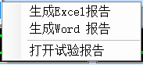
图3-12 试验报告子项
其中生成Excel报告以及生成word报告分别生成excel版和word版报告，生成的试验报告将保存在程序目录中的：“StaticReport/试验日期/试样编号”对应的文件夹中。打开试验报告则打开当前试验的实验报告存放文件夹: “StaticReport/试验日期/试样编号”。

3.1.5新建试样信息
点击新建试样信息菜单将打开新建试样信息对话框，用户可以输入对应的试样信息后点击新建按钮将生成一个针对该试样的信息列表，当再次点击确定按钮时将信息显示于主界面中的结果显示区域表示有一个试验正在进行。如图3-13所示
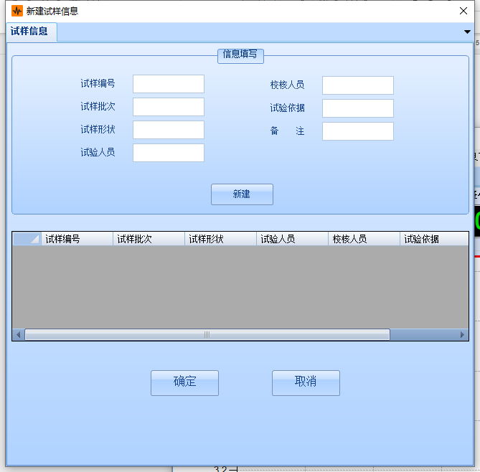
图3-13新建试样信息

3.1.6界面语言
该功能可提供软件的语言切换功能，目前只支持中文，其余功能并不生效。

3.1.8帮助
对软件版本号、软件所适用的操作系统等的简要介绍。

3.2试验数据实时显示区
该区域由四个数据实时显示区域组成，用于显示与试验系统相关的实时数据。它们分别是：试验力显示区、变形显示区、位移显示区、时间显示区。
（1）试验力显示区：如图3-14所示。
软件清零

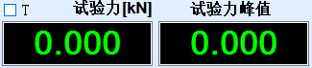
图3-14 试验力显示区
试验力峰值显示：显示试验过程中的试验力峰值，即最大值。每次试验开始时，峰值自动清零，其它情况下该值不自动清零。
（2）变形显示区：如图3-15所示。
软件清零
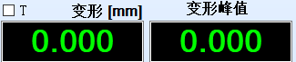
图3-15 变形显示区
显示试验过程中的变形实时值，以及峰值。峰值即最大值。每次试验开始时，峰值自动清零，其它情况下该值不自动清零。
（3）位移显示区：如图3-16所示。显示位移实时值以及位移峰值，试验开始时位移自动清零，其他时候需要点击T按钮进行清零，其他情况不自动清零。
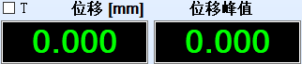
位移清零
图3-16 位移显示区
（4）时间显示区：如图3-17所示。显示试验过程所用时间，每次试验开始后自动清零，其他情况不自动清零。
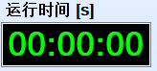
图3-17 时间显示区

3.3试验曲线显示区
试验曲线显示区如图3-19所示。在该区域单击右键，会弹出图中所示曲线切换菜单，可以在不同曲线类型间切换。
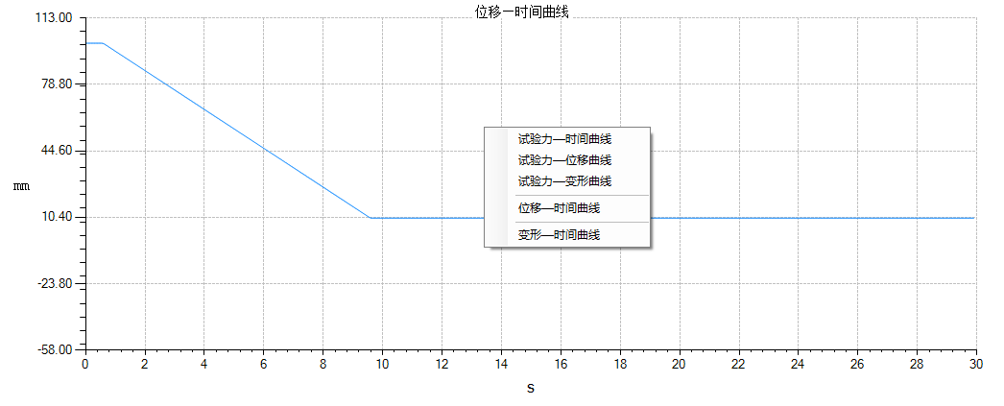
图3-19 试验曲线显示区
曲线显示区域具备局部放大作用，用户可以通过按住鼠标左键从左至右拉的方式来执行该操作。放大后按住鼠标从右至左拉取将对放大后的图像执行还原操作。

3.4程序控制区
程序控制区主要包含试验参数的设置，用户可以根据需要设置合适的参数。

3.5手动操作区
手动操作区界面如图3-20所示。
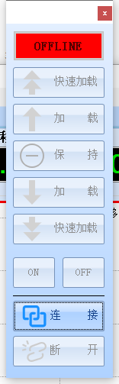
图3-20 手动操作区域
手动操作区域主要包括一些操作按钮以及是否在线状态显示。当连接上控制器后第一个按钮将显示为绿色，并显示ONLINE字样。当没有连接时将显示红色以及OFFLINE字样。
下边主要为快速向上加载、加载按钮、保持按钮、向下加载以及快速向下加载按钮。
中间的保持按钮点击后当前指令将进入停止状态。
On,Off按钮为控制器激活与关闭按钮。
底部为连接与断开按钮，主要作用为连接控制器与断开连接。
手动操作区域可以关闭，也可以再次打开。打开方式为：在图3-21所示空白区域右击鼠标。
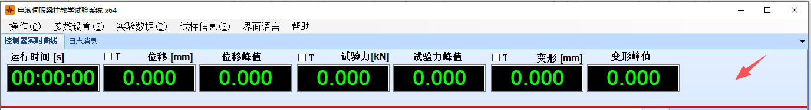
图3-21 手动操作菜单开启

3.6试验结果显示区
试验结果显示区显示试样基本信息和试验结果数据两部分，如图3-22所示。
基本信息是从主程序“试样信息”输入窗口中输入的，试验结束后自动计算试验结果，并显示到试验结果显示区中。
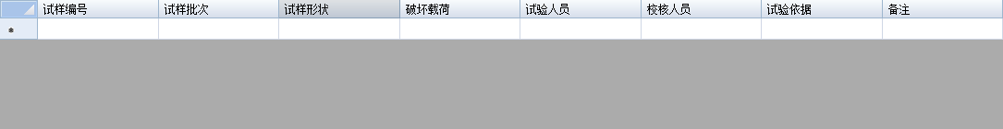
图3-22 试验结果显示区

4 试验过程简介
试验主界面(如图4-1所示)：
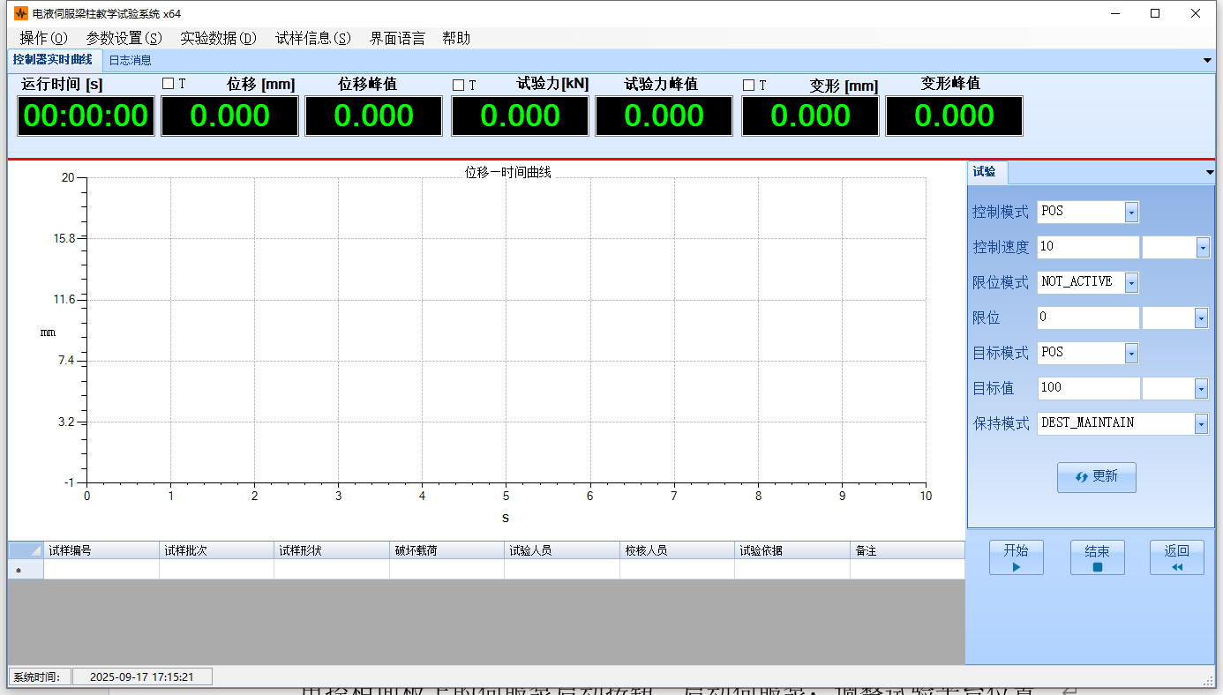
图4-1试验主界面
试验操作过程如下：
（1）试验前准备
开机顺序：启动电控柜面板上的电源开关；打开电脑，运行试验软件；
（2）输入试样信息
单击试验软件主界面“工具栏”中的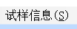新建试样信息按钮，新建试样信息，将要做试验的试样相关信息，输入到软件相应的“试样信息”中。
（3）设置控制模式
按照试样性质等要求，根据试验标准，设置合适的控制模式和试验速度，以取得正确的试验结果。
（4）试验开始
试样参数设置完成以后，按下控制面板的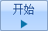按钮，试验开始。在控制过程中，需密切关注试验的进程，必要时进行人工干预。在试验控制过程中，最好不要进行无关的操作，以免给控制造成影响。
（5）试验结束
在下面几种情况下系统将停机，按下按钮；
- 人工干预；
② 过载保护，试验力或变形超过过载保护上限；
（6）保存试验数据
每次试验结束用户点击结束按钮后试验数据和结果将自动保存。
试验数据以及图片将保存在程序目录中的“StaticData/试验日期/试样编号”所组成的文件夹中。
（7）将试验平台落下，关闭伺服油泵，退出软件，关闭电脑和试验机电源。
上述只是普通试验过程，您可以按照需要加以控制、调整。

附录A 试验曲线回放
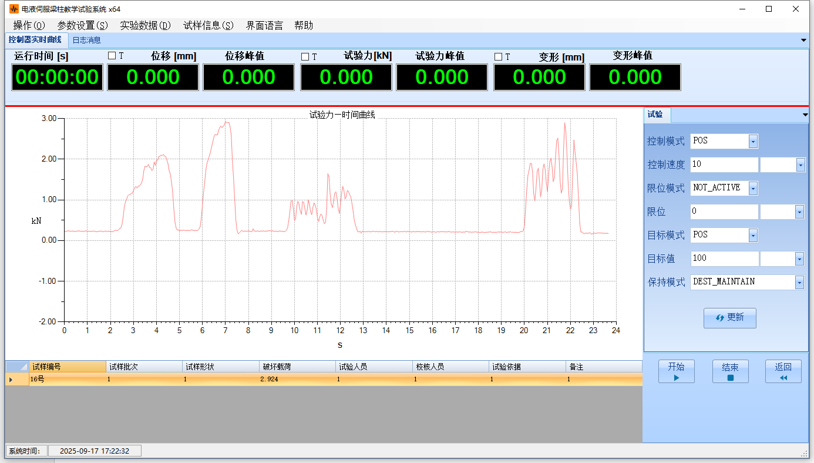
图A-1 试验曲线回放
试验曲线回放的步骤如下：
- 选择主窗口菜单“试验数据”->“打开试验数据文件”。
- 选择StaticData文件夹根据日期以及试样编号来找到对应的试验数据文件。
- 点击确定，则试验曲线将自动显示。

